ИСТОРИЯ МБОУ ООШ С.УЯЗЫТАМАК ТУЙМАЗИНСКОГО РАЙОНА РБ
Первый учитель появился в деревне в 1919г., который обучал детей в доме одного из жильцов деревни, но он вынужден был покинуть деревню в связи с наступлением белогвардейцев.
Первая школа была открыта в 1923 г. Обучение проводилось в домах зажиточных крестьян. Учили латинский алфавит. В конце 20-х и в начале 30- х годов XX века обучение велось в здании мечети. Школа в те года была 4-хлетней. В начале 40 -х годов прошлого века школа перешла в другое здание и получила статус семилетней школы, куда приходили учиться дети из близлежащих деревень.
В годы Великой Отечественной войны директором школы стала Ахметова Юзликамал Шамсулловна, которая была педагогом от бога, её все любили и уважали. Она имела большой авторитет среди населения, вела огромную общественную работу, являлась парторгом колхоза. Юзликамал Шамсулловна была и неплохим хозяйственником, в те тяжелые года смогла найти средства для улучшения материально - технической базы школы, открыла бесплатную столовую для детей деревни.
В конце 50 -х годов школа становится восьмилетней и филиалом Верхнебишиндинской СШ. В начале 60 -х годов школа становитсясредней и с помощью колхоза имени Тельмана строит новая школа. 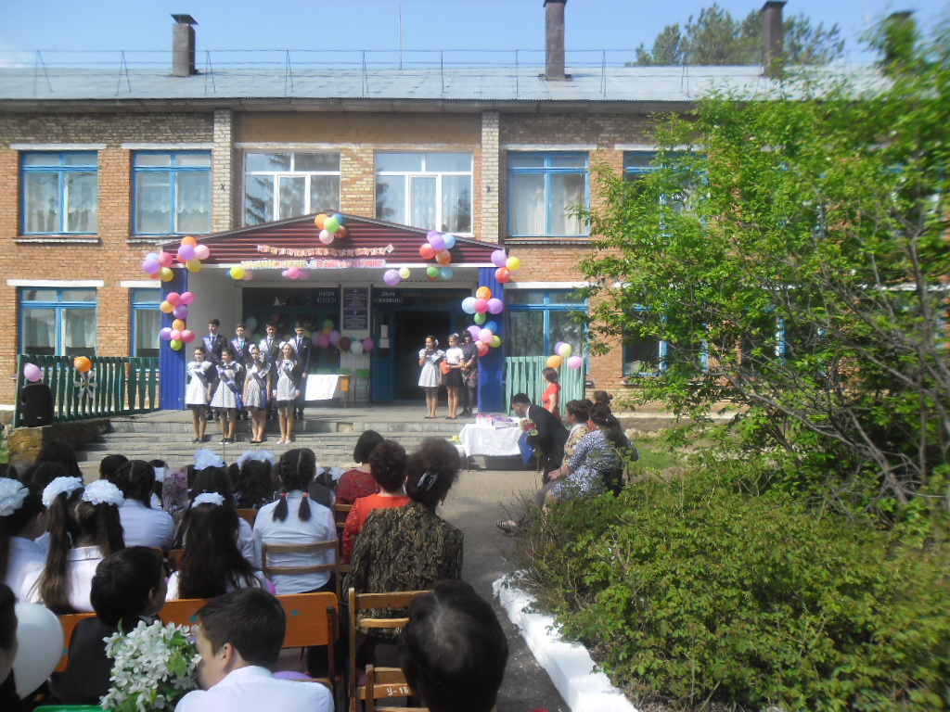

Новое здание школы сдается в эксплуатацию в ноябре 1967 г., в честь 50 - летия Великой Октябрьской революции. Директором назначен Загретдинов Хисам Гимазович, заместителем директора по учебной работе - Гилаева Разия Исмагиловна.
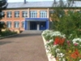
В настоящее время в школе работают 11 учителей, из них два педагога
( Габбасова С. Ф. - учитель английского языка и Хайруллина Р. М. - учитель географии и биологии) имеют высшую, 9 - первую квалификационные категории.
В 2006 г. проведён капитальный ремонт отопительной системы.
В 2007 г. в рамках национального проекта "Образование" получен автобус.
Школа имеет компьютерный класс с выходом в сеть Интернет.
В конце 2012 года школа реорганизована в основное общеобразовательное учреждение.
В 2015 году в школе сделан капитальный ремонт крыши спортивного зала.
2017 году в школе поменяли старые деревянные окна на пластиковые.
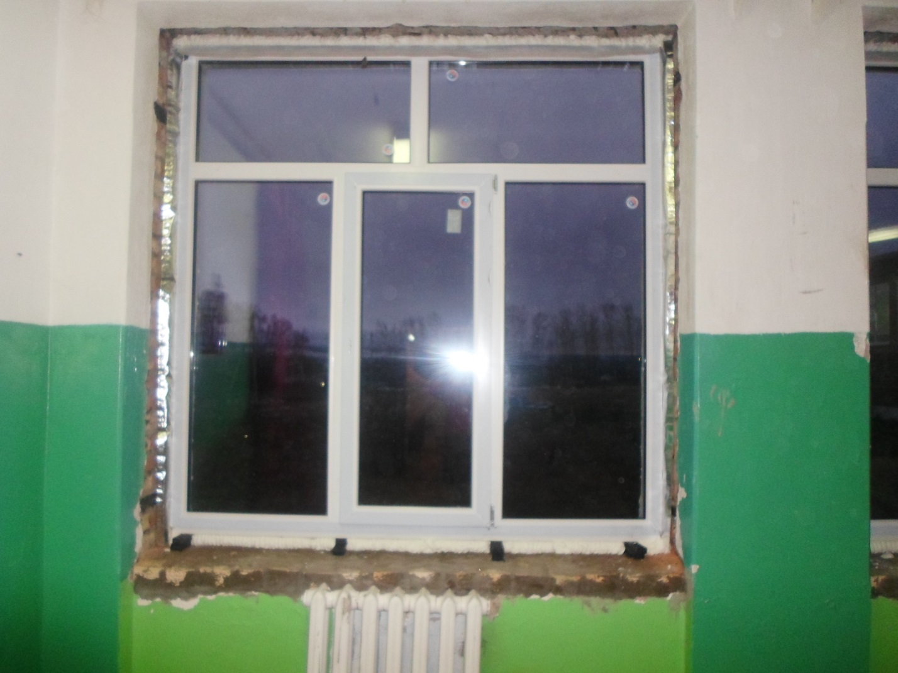
Поменяли не только 77 окон, но и подоконники, установили откосы. 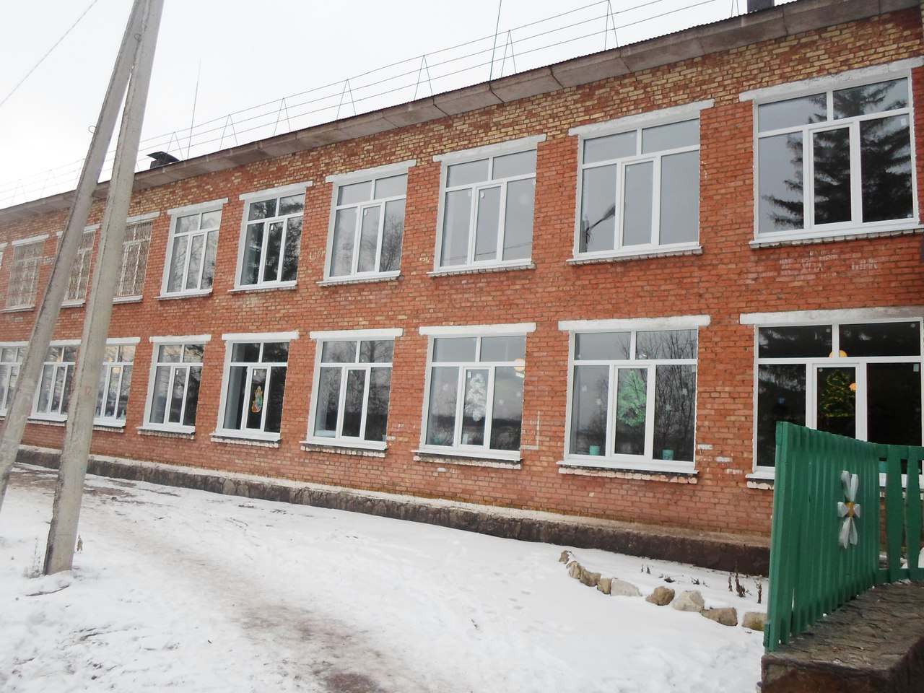

ИЗУЧАЕМЫЕ ЯЗЫКИ: Родные - башкирский и татарский;
Иностранные - английский, французский
В МБОУ ООШ с. Уязытамак в 2017- 2018 учебном году учатся 59 учащихся.
В январе 2016 года школа получила газель в замену устаревшего автобуса. 